《中国自然灾害的特点》同步测试
由于我国特殊的地理位置，20世纪全球54起重大自然灾害中，我国占了8起。据此回答问题。

1.这反映了我国自然灾害的发生的特点是
A.灾害种类多但灾次较少 B.灾害种类少但灾次频发
C. 灾害种类少且灾次较少 D.灾害发生频率高、强度大
2.下列自然灾害种类对我国危害最严重的是
地震干旱洪涝台风风暴潮火山寒潮泥石流
A. B.
C. D.
3.我国自然灾害多发而严重，主要是因为
A．气候类型多样 B．地形复杂多样
C．地域辽阔、幅员广大 D．独特而复杂的自然和社会经济环境
4.我国是一个气象灾害多发的国家，台风、寒潮、洪涝、干旱极其严重，这主要是
A．幅员广阔，纬度跨度广 B．多山的地形，气候复杂
C．地势西高东低，海洋气流极易深入 D．独特的地理位置，强大的季风环流
5．中国是大陆地震最多的国家，主要是
A．大陆面积最广，地质条件复杂 B．山地丘陵广布，地势起伏较大
C．大陆内部断裂构造多，岩浆活动频繁 D．地处两大地震带之间，地壳运动活跃
6．发生在我国东部地区的自然灾害比在西部地区造成的经济损失大的原因是
A．东部地区人口和经济密度大 B．东部距离海洋近
C．西部地区地形状况复杂 D．东部地区平原面积广大
7.下列地区中，旱涝灾害最为频繁的地区是
A．黄淮海平原及长江沿岸地区 B．黄淮海平原及长江中下游平原
C．东北平原及四川盆地 D．四川盆地及珠江流域
8.我国自然灾害点位主要集中在www.xkb1.com
A.东部 B.西部 C.西北部 D.西南部
9.关于我国自然灾害地域分布对应点不正确的是
A.东北平原——旱灾多发 B.台湾省——地震多发
C.西南地区——泥石流多发 D.黄淮海平原——低温冷害严重
10.形成我国成灾人口与农业灾情严重的原因主要有
①国土面积广大 ②人口纵多 ③悠久的农业历史状况 ④自然灾害种类多样 ⑤灾害灾次频发
A.①②③④ B.②③④⑤ C.①③④⑤ D.①②③⑤
11.我国西部地区灾情主要表现为
A.受灾人口多 B.牲畜掉膘或死亡 C.农作物成灾面积大 D.农作物受灾面积大
12.海南岛和台湾岛属于我国的
A.海洋灾害带 B.东南沿海灾害带 C.东部灾害带 D.中部灾害带
13.西部牧业灾害具有更大的风险和更重的灾情是因为西部地区
①草原面积广阔，经济落后 ②经营粗放，靠天养畜 ③自然灾害种类多样 ④农业受灾体脆弱
A.①② B.②③ C.③④ D.②④
14.青藏高原灾害带的主要灾种有
A.地震、霜冻、干旱、滑坡 B.旱灾、病虫害、沙尘暴、泥石流
C.暴风雪、地震、寒潮、雪崩 D.洪涝、地震、滑坡、泥石流
15.图（一）、（二）、（三）是“我国部分灾害分布”示意图，图（四）是“我国自然灾害区划”示意图。读图填空并回答：新课标第一网
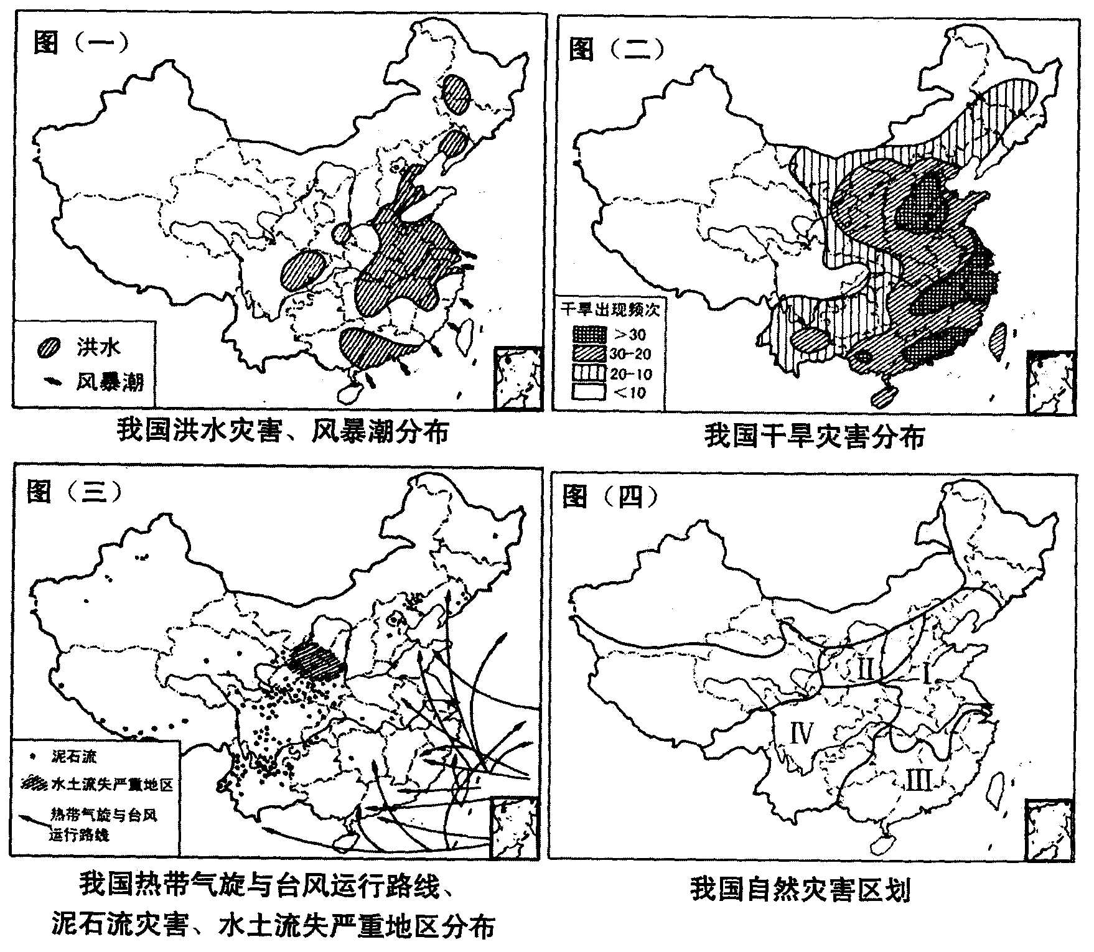
将下列自然灾害的英文字母代号填入每小题的相应空格内：
A.洪水 B.风暴潮 C.干旱 D.水土流失 E.泥石流 F.台风
（1）图示的各自然灾害中，在我国分布地区最广的是________、________。在图（四）中，地区Ⅰ与地区Ⅲ共有的自然灾害是________（多项选择）。在地区Ⅱ内________、________灾害的分布地区最广；与其它地区相比，地区Ⅳ________灾害的分布最为集中。
（2）（多项选择）按所在的地球圈层与灾害成因分类，在图示的各自然灾害中，发生在岩石圈中的是________，发生在大气圈中的是________，发生在水圈中的是_________________。
（3）针对我国自然灾害频繁发生的国情，开展防灾减灾活动，对我国的生产建设和人民生活意义重大。写出我国加强防灾设施建设的具体实例。（至少3例）xkb1.com
①________________________________________________________
②________________________________________________________
③________________________________________________________
16.右下图为某气候类型气温降水统计图，读图回答：
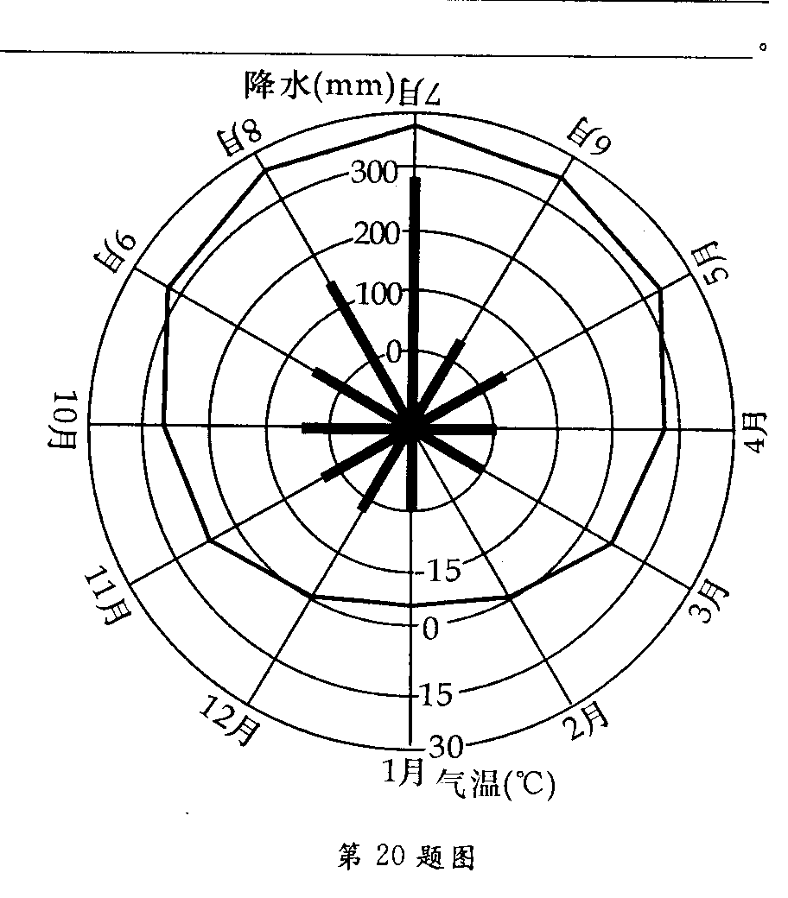
（1）该图反映的是______________________气候类型。
（2）该气候分布在______________________；其他地区没有该气候的原因是___________________________________________；该气候类型形成的原因是______________________________________________________________________________。
（3）该气候区中影响农业生产的主要气象灾害有_______________________。（至少两例）
（4）如何有效地减少气象灾害对农业生产的威胁? w.w.w.k.s.5.u.c.o.m

答案：

1.D 2.B 3．D 4．D 5．D 6．A 7．B 8.A 9.A 10.B 11.B 12.B 13.A 14.C
15.（1）A C ABCF C D E

（2）DE CF AB
（3）①兴建长江三峡（或葛洲坝、小浪底）大型水利枢纽（水库）等。
②在黄河中上游（或黄土高原）、长江中上游地区植树造林，加强水土
保持或加固长江、黄河堤防等。
③沿海一带修建海防林（或在城市内流通排水通道等）
16. （1）温带季风 （2）亚洲东部温带地区（或我国秦岭、淮河以北地区）；亚欧大陆是世界上最大的大陆，太平洋是世界最大的大洋，海陆热力性质差异巨大，超过其他地区；由于海陆热力性质的差异的影响，海陆间冬夏气压相反，引起盛行风向随季节向相反或接近相反的方向变化 （3）寒潮、春旱、夏季洪涝等 （4）①加强灾害研究，做好监测了预报工作；②加强灾害的管理工作；③兴修水利，抵御旱涝灾害；④植树造林，改善当地生态环境等查字典地理网http://dili.chazidian.com

